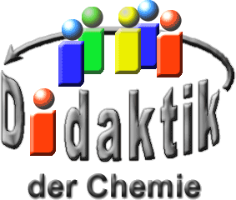

UNIVERSITÄT  
BAYREUTH

Seminar „Übungen im Vortragen – OC“

Diabetes mellitus  
-neuartige Antidiabetika-

Carolin Welisch, SS 09; Funda Akgök, SS 15

Gliederung

[1 Die Krankheit Diabetes mellitus 1](#_Toc40167940)

[1.1 Die Gegenspieler Insulin und Glucagon 2](#_Toc40167941)

[1.2 Typen des Diabetes mellitus 2](#_Toc40167942)

[2 Beispiele neuartiger Antidiabetika 3](#_Toc40167943)

[2.1 Insulin-Therapie mit Insulin-Analoga 3](#_Toc40167944)

[2.2 Therapie mit oralen Antidiabetika 4](#_Toc40167945)

[2.2.1 Sulfonylharnstoff-Derivate 4](#_Toc40167946)

[2.2.2 Glitazone 5](#_Toc40167947)

[3 Übersicht über die Möglichkeiten der Diabetes-Therapie 6](#_Toc40167948)

1. **Einstieg 1**: Zivilisationskrankheiten bzw. Wohlstandskrankheiten sind definiert als Krankheiten, die im Zusammengang mit bestimmten Lebensgewohnheiten besonders häufig in Industrie-Ländern auftreten. Sie werden durch einen ungesunden, der menschlichen Physiologie nicht angepassten Lebensstil, wie z. B. durch Bewegungsarmut und Überernährung, verursacht. Laut einem Artikel aus „Die Kitzinger“ vom 10.11.2006 mit dem Titel „Eine typische Zivilisationskrankheit: die süße Gefahr – immer mehr Menschen erkranken an Diabetes“ wird auch Diabetes mellitus (Typ 2), die Zucker-Krankheit, zur Kategorie Wohlstandkrankheit gezählt. Schätzungen der International Diabetes Federation zufolge sind mittlerweile mehr als 246 Millionen Menschen weltweit davon betroffen.
2. **Einstieg 2**: Weltweit leiden derzeit mehr als 350 Millionen Menschen an der Krankheit Diabetes mellitus. 2030 dürften es sogar etwa eine halbe Milliarde Menschen sein. Was viel nicht wissen: unbehandelter Diabetes kann auch zu Schlaganfällen und Herzinfarkten führen. Das Problem der aktuellen Therapie-Möglichkeiten sind Nebenwirkungen wie die Gewichtszunahme, welche dazu führen, dass die Chancen auf Heilung immer geringer werden. Aus diesem Grund muss nach Therapie-Ansätzen gesucht werden, mit denen auch andere Aspekte der Krankheit beachtet werden.

# Die Krankheit Diabetes mellitus

Diabetes mellitus bedeutet ins Deutsche übersetzt „honig-süßer Durchfluss“. Es handelt sich dabei um eine Regulationsstörung des Stoffwechsels, d. h. eine Stoffwechsel-Erkrankung bei der die Glucose-Aufnahme aus dem Blut in die Zellen gestört ist. Daraus resultiert ein erhöhter Blutzucker-Spiegel, den man als Hyperglykämie bezeichnet. Der Normalwert des Blutzuckers beim Menschen liegt zwischen 60 und 110 mg/dL, wobei bereits ab einem Nüchternwert von 110 mg/dL (Messung im Vollblut) von Diabetes die Rede ist. Erste Symptome des Diabetes können sein: vermehrter Durst, häufiges Wasserlassen, Müdigkeit. Bei einem langfristigen Bestehen der hohen Blutzucker-Werte kann es jedoch auch zu Schädigungen an Blutgefäßen und Organen kommen.

## Die Gegenspieler Insulin und Glucagon

Die Homöostase (d. h. die Gleichgewichtseinstellung des Blutzucker auf etwa 90 mg/dL) des Blutglucose-Spiegels wird durch zwei Hormone reguliert. Produziert werden diese beiden Hormone in der Bauchspeicheldrüse, dem Pankreas. Der Pankreas besteht unter anderem aus Langerhans’schen Inseln/Inselzellen. Das sind endokrine Zellen, die die Hormone sezernieren. Dabei unterschiedet man zwei unterschiedliche Zell-Typen:

α-Zellen-Ausschüttung des Hormons Glucagon

β-Zellen-Ausschüttung des Hormons Insulin

Die beiden Hormone wirken genau entgegengesetzt, antagonistisch. Glucagon wird bei zu niedrigen Blutzucker-Spiegel freigesetzt und regt die Leber zum Abbau von Glycogen (Speicher-Form der Glucose) und somit zur Glucose-Abgabe ins Blut an; der Blutzucker-Spiegel steigt an. Ist der Blutzucker allerdings zu hoch, werden die β-Zellen der Pankreas zur Ausschüttung von Insulin ins Blut stimuliert. Durch Insulin nehmen die Körper-Zellen mehr Glucose auf und die Leber speichert die aufgenommene Glucose in Glycogen. So sinkt der Blutglucose-Spiegel wieder auf den Soll-Wert.

Sobald die Homöostasse des Zuckerspiegels wieder erreicht ist, lässt auch der Stimulus/Reiz für die Sekretion des jeweiligen Hormons nach.

Da Diabetes eine Krankheit ist, bei der zu hohe Blutzucker-Werte vorliegen (Hyperglykämie), liegt es also nahe, dass sie Probleme auf die Sekretion des Hormons Insulin zurückzuführen sind.

## Typen des Diabetes mellitus

Unterscheiden kann man bei Diabetes mellitus zwei Typen, die der Einfachheit halber als Typ-1-Diabetes und Typ-2-Diabetes bezeichnet werden. Der Typ-1-Diabetes beruht auf einem absoluten Mangel an Insulin durch eine autoimmune Zerstörung von Insulin produzierenden Zellen der Bauchspeichel-Drüse, den β-Zellen. Die Krankheit kann also nur durch Zufuhr von Insulin behandelt werden, man spricht von „insulin-pflichtigen Patienten“. Diese Art des Diabetes tritt am häufigsten in jungen Jahren auf und wird daher auch als „jugendlicher“ bzw. „juveniler Diabetes“ bezeichnet. Die ersten Symptome der Krankheit treten oft akut auf.

Beim Typ-2-Diabetes bildet die Bauchspeichel-Drüse anfangs noch ausreichend Insulin, das aber nicht genügend auf die Ziel-Zellen einwirken kann. Man spricht hier von einer Insulin-Resistenz. Im weiteren Krankheitsverlauf kann die Insulin-Produktion immer weiter abnehmen, so dass auch bei dieser Form der Patient insulin-pflichtig werden kann. Im Gegensatz zum Typ-1-Diabetes beginnt der Typ-2-Diabetes häufig erst nach dem 40. Lebensjahr und entwickelt sich meist schleichend Schritt für Schritt. Man nennt diese Form des Diabetes mellitus auch „Altersdiabetes“.

Es gibt noch andere Formen des Diabetes, wie zum Beispiel den Schwangerschaftsdiabetes, der als Gestationsdiabetes bezeichnet wird. Laut Statistiken zählen aber mehr als 90% aller Diabetiker zum Typ 2.

# Beispiele neuartiger Antidiabetika

Es gibt 3 unterschiedliche Formen bzw. Säulen der Therapie: Die Basis-Therapie, die Insulin-Therapie und die Behandlung mit oralen Antidiabetika. Letztere lässt sich nochmals in vier Gruppen unterschieden:

insulinotrope Antidiabetika (Sulfonylharnstoff-Derivate und Glinide)

Biguanide

PPAR γ-Agonisten (Insulin-Sensitizer)

α-Glucosidase-Hemmer

Die Basis-Therapie wird als Basis jeder Diabetes-Behandlung angesehen und geht mit einer Ernährungsumstellung und einer Steigerung der Bewegung einher. Bei der Umstellung der Ernährung spielen hier besonders Kohlehydrate eine wichtige Rolle, denn sie beeinflussen unmittelbar den Blutzucker-Spiegel. Mehr Bewegung senkt ebenfalls den Blutzucker-Spiegel, da durch körperliche Aktivität mehr Glucose verbraucht wird.

Die Therapie mit Insulin bzw. insulin-ähnlichen Stoffen und die Behandlung mit oralen Antidiabetika sind zwei Formen, die auf die Einnahmen von Medikamenten abzielen.

## Insulin-Therapie mit Insulin-Analoga

Die Insulin-Therapie ist die ursprüngliche Therapie, die auf einer Verabreichung insulin-ähnlicher Substanzen beruht. Alle Medikamente, die bei der Insulin-Therapie zum Einsatz kommen, werden gespitzt, da sie sonst aufgrund ihrer Eiweiß-Struktur im Magen sehr schnell verdaut werden würden und nicht mehr wirksam wären. Das Insulin-Molekül ist nämlich ein Peptid, welches aus zwei Ketten die mit A und B bezeichnet werden, besteht. Die A-Kette weist dabei 21 Aminosäuren auf, die B-Kette sogar 30. Die beiden Peptid-Ketten sind an genau definierten Stellen des Aminosäuren-Stranges miteinander über Disulfid-Brücken verknüpft, und zwar zwischen AS 7 der A-Kette und AS 7 der B-Kette und zum anderen zwischen AS 20 der A-Kette und AS 19 der B-Kette. Des Weiteren besteht eine Disulfid-Brücke zwischen AS 6 und AS 11 der A-Kette. Jedoch kommen, wie schon erwähnt bei der Behandlung insulin-ähnliche Substanzen, die man aufgrund ihrer Ähnlichkeit zur Struktur des Insulin-Molekül als Insulin-Analoga bezeichnet, zum Einsatz.

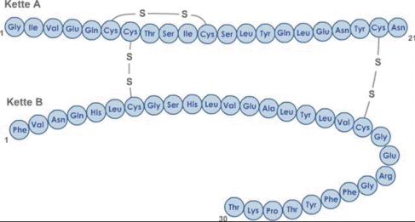

Abb. : Insulin-Molekül [6]

Bei den Insulin-Analoga handelt es sich ebenfalls um Peptide, aufgebaut ähnlich dem Insulin-Molekül. Hierbei sind aber definierte Aminosäuren ausgetauscht, was zu einer bestimmten Veränderung in deren Wirkungsweise führt.

Bei Insulin Lispro beispielsweise, dem 1. gentechnisch hergestellten Insulin-Analogon, werden in der B-Kette die AS 28 und 29 ausgetauscht. Aus Prolin und Lysin wird Lysin und Prolin. Insulin Lispro gehört zu den Analoga, die eine deutliche Wirkungsbeschleunigung aufweisen. Durch Veränderungen an den Positionen B 28/29 kommt es zu einer Unterdrückung der Hexamer-Bildung (Insulin liegt als Hexamer vor und muss erst in die monomere Form umgewandelt werden, um durch die Membranen diffundieren zu können). Da die Hexamer-Bildung unterdrückt wird, kommt es zu einer deutlich raschen Anflutung aus dem Unterhaut-Fettgewebe. Das Insulin-Analogon wiest also eine schnellere Bio-Verfügbarkeit auf.

Ein zweites Beispiel für Insulin-Analoga ist das Insulin Glargin. Bei diesem Analogon wird die AS A 21 Asparagin durch Glycin ersetzt; zusätzlich werden 2 Arginin-AS an die B-Kette angehängt. Ein wie hier vorkommender AS-Austausch in A 21 vermindert die Löslichkeit des Insulins. Aus dem Unterhaut-Fettdepot wird eine gleichmäßige Freisetzung mit einem sehr flachen Wirkungsprofil erzielt.

|  |  |  |  |  |
| --- | --- | --- | --- | --- |
| **Insulin-Gruppe** | **Wirkstoff** | **Wirkungs- eintritt** | **Wirkungsmaximum** | **Wirkungsdauer** |
| sehr kurz wirksame | Insulin Lispro | ca. 10 – 15 Min. | ca. 1 Std. | ca. 3 Std. |
| lang wirksame | Insulin Glargin | ca. 1 – 2 Std. | keines | ca. 24 Std |

Tab. : Vergleichende Übersicht der Insulin-Analoga

## Therapie mit oralen Antidiabetika

Unter oralen Antidiabetika versteht man diejenige Therapie-Form, welche auf die Einnahme von Tabletten abzielt. Im Folgenden werden zwei Gruppen besprochen.

### Sulfonylharnstoff-Derivate

Arbeitsweise der Sulfonylharnstoff-Derivate: Normalerweise wird die Glucose aus dem Blut über den Transporter GLUT2 in die β-Zellen der Bauchspeichel-Drüse aufgenommen und dort oxidiert. Das entstehende ATP sorgt für die Schließung ATP-gesteuerter kalium-Kanäle. Der Kalium-Ausstrom nimmt ab und die Membran wird depolarisiert. Diese Membran-Depolarisierung führt zur Öffnung von Calcium-Kanälen; Calcium strömt ein und sorgt für die Insulin-Sekretion.

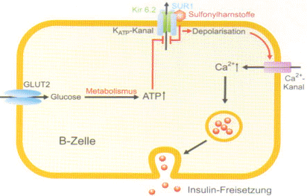

Abb. : Wirkungsmechanismus der Sulfonylharnstoff-Derivate [14]

Sulfonylharnstoffe hemmen ebenfalls diese Kalium-Kanäle uns stimulieren so die Insulin-freisetzung unabhängig von der Blutglucose-Konzentration. Voraussetzung hierfür ist allerdings, dass die β-Zellen überhaupt noch zu einer Eigen-Produktion von Insulin in der Lage sind. Diese Form der Therapie greift also nur bei Typ-2-Diabetikern.

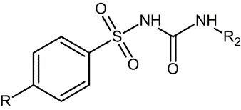

Abb. : Allgemeine Struktur der Sulfonylharnstoff-Derivate

Je nach Rest, R1 und R2, werden die verschiedenen Derivate unterschieden.

Glibenclamid ist von allen Sulfonylharnstoffen dasjenige mit der stärksten Wirkung und wurde bisher am gründlichsten untersucht. Glibenclamid wirkt sehr rasch und ist in der Lage den Blutzucker unter die Nüchtern-Normwerte zu senken. Bei unkontrollierter Einnahme kann daher eine Unterzuckerung provoziert werden. Glibenclamid hat eine Wirkdauer von etwa 15 Stunden. Es ist das Sulfonylharnstoff-Derivat mit der höchsten Bindungsaffinität an die Kalium-Kanäle. Im Organismus kommt es dann zu einer Metabolisierung durch Hydroxylierung an verschiedenen Positionen am Cyclohexan-Ring.

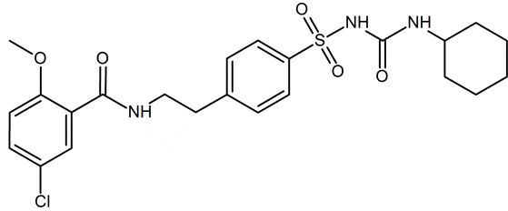

Abb. : Struktur von Glibenclamid

### Glitazone

Glitazone erhöhen die Insulin-Empfindlichkeit der Muskel-Zellen und werden daher auch als Insulin-Sensitizer, oder im Deutschen als „Insulin-Sensibilisierer“ bezeichnet. Ihr Blutzucker senkender Effekt kann zum Teil erst nach etwa sechs Wochen vollständig eintreten.

Wie erhöhen Glitazone die Empfindlichkeit der Zellen gegenüber Insulin?

Glitazone wirken, indem sie einen Rezeptor im Zell-Kern den PPAR γ (=peroxisomal proliferator-activated receptor γ) aktivieren. Dadurch wird die Genexpression von Genen des Glucose- und Lipid-Stoffwechsels gesteigert, die Glucose-Aufnahme der Zellen steigt. Die physiologische Funktion des Insulins wird damit verbessert, der Blutzucker-Spiegel sinkt. Glitazone senken die Insulin-Resistenz und somit den Insulin-Bedarf des Körpers.

In Deutschland sind derzeit zwei Substanzen aus der Gruppe der Glitazone zugelassen: Rosiglitazon und Pioglitazon. Pioglitazon hemmt zusätzlich die Zucker-Produktion der Leber. Glitazone werden aufgrund des Thiazol-2,4-dion-Bestandteils auch Thiazolidindione genannt.

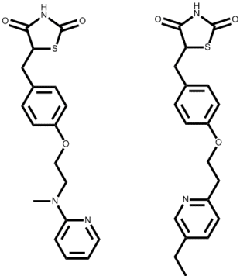

Abb. : Struktur von Rosiglitazon (links) und Pioglitazon (rechts)

Rosi- und Pioglitazon werden als Derivate eingesetzt, da im Organismus ohnehin die Racemisierung der Enantiomere erfolgt. Nur S-Enantiomere haben jedoch hohe Affinität zum Rezeptor. Dabei wird Rosiglitazon hauptsächlich durch N-Demethylierung und Hydroxylierung am Aromaten in p-Stellung metabolisiert; Pioglitazon hauptsächlich durch Hydroxylierung an den aliphatischen Methylen-Gruppen.

# Übersicht über die Möglichkeiten der Diabetes-Therapie

|  |  |
| --- | --- |
| **Therapie-Säule** | **Behandlung** |
| Basis-Therapie | * Ernährungsumstellung * Steigerung der Bewegung |
| Insulin-Therapie | * Insulin-Analoga |
| Therapie mit oralen Antidiabetika | * insulinotrope Antidiabetika * Biguanide * PPAR γ-Agonisten * α-Glucosidase-Hemmer |

Tab. : Zusammenfassende Übersicht über die Therapie-Möglichkeiten des Diabetes mellitus

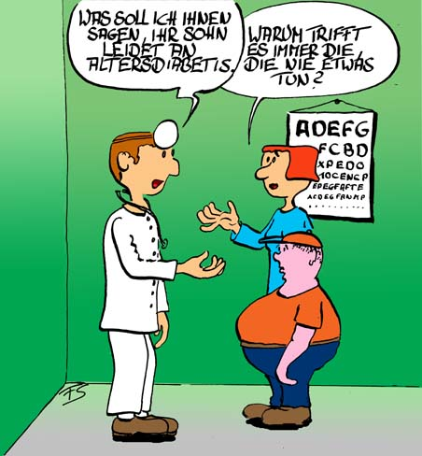

Abb. : Karikatur-„Altersdiabetes hat nichts mit dem Alter zu tun!“ [7]

1. **Abschluss**: Bisher ist die Diabetes-Behandlung eine Domäne der medikamentösen Therapie. In den letzten Jahren hat man bei einer großen Anzahl von Operationen bei Adipositas festgestellt, dass es neben einem Gewichtsverlust ebenfalls zu einem Verschwinden des Diabetes mellitus Typ 2 kommt. Dies könnt bedeuten, dass durch eine Operation keine weitere Therapie, insbesondere keine Insulin-Therapie, mehr notwendig ist.

**Quellen:**

1. Dr. R. Daikeler, Dr. G. Use, Dr. S. Waibel; Diabetes - Evidenzbasierte Diagnostik und Therapie; Kitteltaschenbuch, imc marketing & consult gmbh; 3.Auflage; 2008
2. E. Siegel, F. Schröder, J.Kunder, M. Dreyer; Diabetes mellitus - XXS pocket; B. Bruckmeier Verlag; 1. Auflage; 2009
3. J. Kuhlmann, W. Puls; Oral Antidiabetics; Springer-Verlag; 1.Auflage; Berlin 1996
4. Nachrichten aus der Chemie 9, Diabetes mellitus - neuartige Antidiabetika; 2001/Nr.49; S.1028ff
5. D. Steinhilber, M. Schubert-Zsilavecz, H.J. Roth; Medizinische Chemie - Targets und Arzneistoffe; Dt. Apothekerverlag Stuttgart; 2005

1. [http://www.pharmawiki.ch/wiki/media/Insulin\_1.gif](http://www.pharmawiki.ch/wiki/media/Insulin_1.gif" \t "_blank); (22.06.2016)

1. [http://www.kunstsam.de/diabetes\_karikatur.jpg](http://www.kunstsam.de/diabetes_karikatur.jpg" \t "_blank); (22.06.2016)
2. Glombik, H., Seipke, G. (2001): Diabetes mellitus – neue Antidiabetika. Nachrichten aus der Chemie
3. <http://www.pharmawiki.ch/wiki/index.php?wiki=Glibenclamid> (22.06.2016)
4. <http://www.pharmawiki.ch/wiki/index.php?wiki=Metformin>(22.06.2016)
5. <http://www.pharmawiki.ch/wiki/index.php?wiki=Insulin_lispro> (22.06.2016)
6. <http://flexikon.doccheck.com/de/Orales_Antidiabetikum> (22.06.2016)
7. <https://www.lilly-pharma.de/gesundheit/diabetes/was-ist-diabetes.html> (22.06.2016)
8. Quelle verschollen, 24.05.2020